МУ «УДО Наурского муниципального района»
Муниципальное бюджетное дошкольное образовательное учреждение
«ДЕТСКИЙ САД №5 «РАДУГА» С. НОВОЕ СОЛКУШИНО
НАУРСКОГО МУНИЦИПАЛЬНОГО РАЙОНА»
(МБДОУ № 5 «Радуга» с. Новое Солкушино Наурского муниципального района)

МУ «Невран муниципальни к1оштан школазхойн дешаран урхалла»
Муниципальни бюджетни школазхойн дешаран учреждени
«НЕВРАН МУНИЦИПАЛЬНИ КIОШТАН КЕРЛАЧУ СОЛКУШИНОН ЮЬРТАН № 5 ЙОЛУ БЕРИЙН БЕШ «РАДУГА»

ИНФОРМАЦИЯ

о проведенных тематических беседах с детьми
«Истории из жизни Пророка Мухаммада (мир Ему и благословение Аллаха)»

В МБДОУ «Детский сад № 5 «Радуга» с. Новое Солкушино» были проведены тематические беседы с детьми средней и старшей и группы на тему «Истории из жизни Пророка Мухаммада (мир Ему и благословение Аллаха)».
Цель: духовно-нравственное воспитание детей посредством историй из жизни Пророка Мухаммада (мир Ему и благословение Аллаха).
Педагог дополнительного образования рассказывала детям истории из жизни Пророка Мухаммада (мир Ему и благословение Аллаха), о Его (мир Ему и благословение Аллаха) отношении к детям.

ОНА ИГРАЛА С ПЕЧАТЬЮ ПРОРОЧЕСТВА

Амат бинт Халид была маленькой девочкой…
Она и ее семья только что приехали из Эфиопии. Отец привез ее к Пророку (салляллаhу’аляйхи ва саллям) который очень заинтересовался маленькой девочкой. Посланник Аллаhа горячо полюбил Амат, называл ее «сена, сена» (что на эфиопском языке означает «красивая»).
Амат носила желтое платье. Нашему Пророку (салляллаhу’аляйхи ва саллям) понравился этот наряд и его цвет, и он сказал Амат, что ее платье очень красиво…
Такая внимательность необычайно понравилась Амат, она очень полюбила Пророка (салляллаhу’аляйхи ва саллям), и у них завязались дружеские отношения.Амат привыкла к нему и начала играть поблизости.
Однажды она проходила мимо Пророка (салляллаhу’аляйхи ва саллям)и увидела на его голой спине печать пророчества. Эта печать привлекла внимание Амат, ведь для маленькой девочки это было чем-то совершенно необычным. Она принялась с ней играть.
Отец Амат, увидев, что делает его дочь, очень разозлился, ведь она легко отнеслась к такому священному понятию. Однако это не потревожило Посланника Аллаhа.
Нашему возлюбленному Пророку (салляллаhу’аляйхи ва саллям), который очень любил детей и был против того, чтобы на них злились или ругали их, не понравилось поведение отца Амат. Ведь это сам Пророк (салляллаhу’аляйхи ва саллям)придал девочке смелости вести себя так, он сам установил с ней близкие отношения.
Отец Амат не должен был причинять ей липшее беспокойство, ведь она была ребенком.Поэтому наш Пророк (салляллаhу’аляйхи ва саллям) велел отцу Амат: «Оставь ребенка…».
Пророк (салляллаhу’аляйхи ва саллям) несколько раз сказал насчет платья Амат: Абли ва-’ахлики «Используй и износи до предела, потом (еще раз) используй и износи до предела, потом (еще раз) используй и износи до предела!», тем самым пожелав ей долгой жизни.
Амат, получившая благословение Пророка (салляллаhу’аляйхи ва саллям), прожила долгую жизнь. Ее платье тоже долгие годы оставалось предметом разговоров…
Мораль этой истории. Наш Пророк (салляллаhу’аляйхи ва саллям)ласкал девочку, называя ее «красавицей». При этом он предпочитал говорить добрые слова на том языке, который девочка знала лучше, ведь Амат только что приехала из Эфиопии…
Мы же взяли за правило ласкать детей не со словами «красавица» или «красивый», которые употреблял Пророк (салляллаhу’аляйхи ва саллям), но как раз напротив — со словами «некрасивый» и «некрасивая» (грязнуля, замарашка, глупышка и т. п.). Опасаясь возможного сглаза, мы редко хвалим наших детей Мы забываем, что каждое слово воспринимается ребенком всерьез и сказывается на его внутреннем мире. Уничижительными словами мы порождаем первые детские комплексы, уничтожаем хрупкое детское доверие. .. Мы должны прекратить повторять слова «некрасивый», «некрасивая», которые считаем ласкательными.

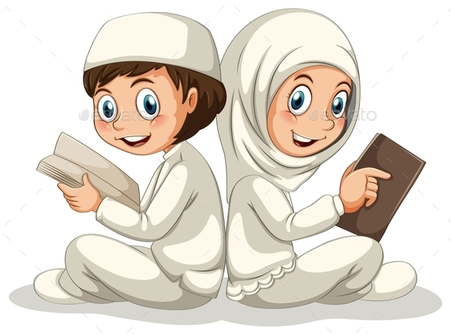
КОГДА ОН СНИМЕТ РЕБЕНКА С ПЛЕЧ?

Ее звали Умама. Она была ребенком старшей дочери Пророка (салляллаhу’аляйхи ва саллям), Зайнаб. Пророк (салляллаhу’аляйхи ва саллям) очень ее любил, сажал на плечи и катал.
Однажды Пророк (салляллаhу’аляйхи ва саллям) пришел в мечеть с Умамой на плечах. Сподвижники ожидали, что Посланник Аллаhа снимет ребенка с плеч, однако их ожидания не оправдались. Пророк (салляллаhу’аляйхи ва саллям) с ребенком прошел в михраб.
Сподвижники продолжали с беспокойством следить за происходящим. Когда же он снимет девочку с плеч? Люди решили, что это произойдет до начала намаза, — и снова не угадали. Посланник Божий (мир ему и благословение Аллаhа) начал совершать намаз с Умамой на плечах. Перед тем как сделать земной поклон, он спустил ребенка с плеч, когда же поднялся, то снова взял девочку на плечи.
Мораль этой истории. Возлюбленный наш Пророк (салляллаhу’аляйхи ва саллям) шел к Тому, кого любил больше всего, вместе с той, кого также очень сильно любил. Мы же почему-то совершаем намаз, заставляя детей плакать поблизости; либо, оставив ребенка в самый замечательный момент, говорим: «Я иду совершать намаз». Мы не берем его молиться вместе с нами. В крохотном мире ребенка намаз превращается в неумолимый факт, обрывающий его общение с родителями, или же в скучный момент, который необходимо переждать, не издавая ни звука.
Мы запрещаем детям приближаться к нам, когда совершаем намаз. Мы отстраняем ребенка, желающего прикоснуться к нам. Мы делаем вид, что не видим слез ребенка.
Как жаль, что отстраненностью мы портим отношения с нашими малышами, не зная, что Возлюбленный Пророк (салляллаhу’аляйхи ва саллям) совершал намаз с ребенком на плечах..,

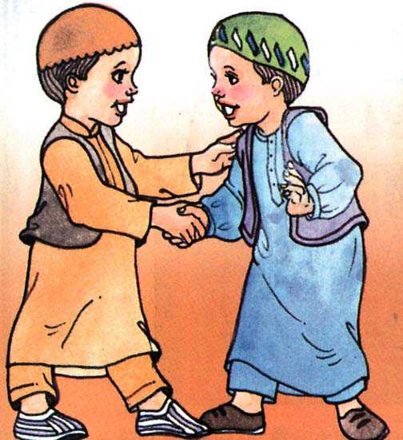

ОН ПРИВЕЛ МАЛЕНЬКУЮ ДЕВОЧКУ ДОМОЙ

Вечерело. Палящий дневной зной уступил место прохладному ветру. Маленькая девочка плакала на пыльных дорогах Медины, закутавшихся и покрывало вечера… На маленькие детские ладошки из сжимающегося от страха сердца лились слезы одиночества.
Наш Пророк (салляллаhу’аляйхи ва саллям) увидел плачущую девочку. Беда малышки вызвала в нем сострадание. Он сразу подошел к ней. Взглянув на девочку с любовью и окружив ее милосердием, он спросил:
— Почему ты плачешь, малышка?
Девочка объяснила причину своих слез:
— Мой хозяин дал мне две серебряные монеты, чтобы я купила муки. А я их потеряла!
Стало понятно, что эта маленькая девочка — служанка. Она думала, что на нее разозлятся или побьют ее, и плакала, боясь идти домой.
В тот день у Пророка (салляллаhу’аляйхи ва саллям) было при себе десять серебряных монет. На четыре из них утром он купил себе рубашку. Едва придя домой, он у самого порога встретился с нищим, которому понравилась эта рубашка, и он попросил ее. Наш Пророк (салляллаhу’аляйхи ва саллям) отдал эту только что купленную рубашку нищему и, вернувшись обратно, купил себе новую рубашку.
Посланник Аллаhа задумался. У него осталось еще две серебряные монеты и ровно столько же потеряла девочка…
Он сказал:
-Не плачь, малышка! и положил две серебряные монетки в маленькую ладошку, от которой исходил холод одиночества.
Однако плач девочки не прекратился. На этот раз она боялась идти домой, потому что опоздала и думала, что ее побьют. Наш Пророк (салляллаhу’аляйхи ва саллям), прочтя мысли девочки, взял ее за маленькую руку и отвел домой.
Подойдя к двери, он поприветствовал хозяина дома. Дверь не открывали. Он повторил приветствие, однако дверь открылась только после третьего приветствия.
Наш Пророк (салляллаhу’аляйхи ва саллям) спросил хозяина:
— Вы не слышали моего приветствия?
Хозяин ответил:
-Мы слышали, но не открывали, чтобы снова и снова слышать ваше приветствие и ваш голос.
Наверное, любой хозяин дома пришел бы в растерянность, увидев вечером у своих ворот Пророка (салляллаhу’аляйхи ва саллям). Какое же это великое счастье! Какая же это огромная радость!
Пророк (салляллаhу’аляйхи ва саллям), показав ребенка радостно ошеломленному хозяину дома, повелел:
-Она боится всех вас из-за того, что опоздала. Побойтесь Аллаhа,не бейте ее!
Хозяин дома, опомнившись от растерянности, ответил возлюбленному Пророку (салляллаhу’аляйхи ва саллям):
— О Посланник Аллаhа, будь свидетелем, что я освобождаю эту девочку, из-за которой ты удостоил моих домочадцев чести созерцать тебя.
Наш Пророк (салляллаhу’аляйхи ва саллям) настолько обрадовался, что воздел руки и возблагодарил Аллаhа:
-О Создатель, насколько благодатны оказались те десять серебряных монет, что Ты дал мне! Ты одел и меня, и нищего, и, кроме того. Ты дал рабыне возможность получить свободу…

ПОЧЕМУ ПЛАЧЕТ РЕБЕНОК?

Посланник Аллаха (салляллаху аляйхи ва саллям) находился в пути вместе со своими сподвижниками. Внезапно он увидел плачущего ребенка. Наш Пророк (салляллаху аляйхи ва саллям), сразу направившись к малышу, попросил ‘Умара:
— Обними ребенка, успокой его, потому что он потерялся.
Наш Пророк не оставлял своим вниманием ни одного плачущего ребенка. Однажды, придя к Айше (Да будет доволен ею Аллах), он услышал детский плач и сразу спросил:
— Что случилось с этим ребенком, раз он плачет? Разве вы не заговорили его от сглаза?
Из вопроса нашего Пророка (салляллаху аляйхи ва саллям) становится ясно, что плач ребенка может происходить от сглаза. Пророк (салляллаху аляйхи ва саллям) советовал не давать ребенку плакать и просил своих жен не давать Хусайну плакать.
Мы должны знать, что наш Пророк (салляллаху аляйхи ва саллям) читал намаз короче, когда слышал детский плач, обучая смотрящих за детьми ускорять молитвы, чтобы интересоваться своими детьми.
В первые годы, а особенно в первые месяцы жизни ребенка, у него могут литься беспричинные слезы. Наш Пророк (салляллаху аляйхи ва саллям) принес матерям благую весть о Рае, чтобы поощрить матерей к терпению при слезах ребенка, и научил их иначе воспринимать этот плач: «Плач ребенка в первые два месяца является свидетельством того, что нет Бога, кроме Аллаха, до конца четвертого месяца является упованием на Аллаха; до конца восьмого месяца — обращением к Аллаху за прощением грехов…»

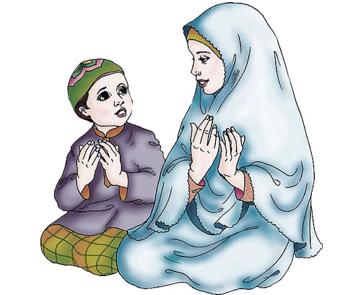

ПРОРОК ПОЦЕЛОВАЛ ЕГО В ЖИВОТ

Как-то Хасан вышел из комнаты нашего Пророка (салляллаху аляйхи ва саллям). Всем было известно, что Пророк (салляллаху аляйхи ва саллям)часто ласкал, гладил и целовал своих внуков. Однажды к маленькому мальчику подощел сподвижник Абу Хурайра (да будет доволен им Аллаh) и спросил: Эй, мальчик! Куда тебя целовал Посланник Аллаха? Абу Хурайра хотел, чтобы ребенок показал место прикосновения возлюбленного Пророка (салляллаху аляйхи ва саллям). Милый ребенок выполнил желание Хурайры, поднял край одежды и показал свой живот. Стало понятно, что возлюбленный дедушка целовал своего внука в живот.
И тут Абу Хурайра исполнил свое заветное желание, сразу же поцеловав маленького Хусайна в то место, куда целовал его возлюбленный Пророк, — в живот. Он поднял маленького ребенка, чтобы прикоснуться к тому месту, которого касались благословенные уста Пророка (салляллаху аляйхи ва саллям).
Как мы видим, наш Пророк (саллялаху аляйхи ва саллям) целовал своих внуков не только в лицо. Он очень часто целовал детей и призывал к этому и других. Он повелевал: «Часто целуйте ваших детей, потому что за каждый поцелуй вам будет дана в Раю такая ступень возвышения, что между двумя ступенями — расстояние в пять сотен лет. Ангелы считают ваши поцелуи и записывают их для вас».
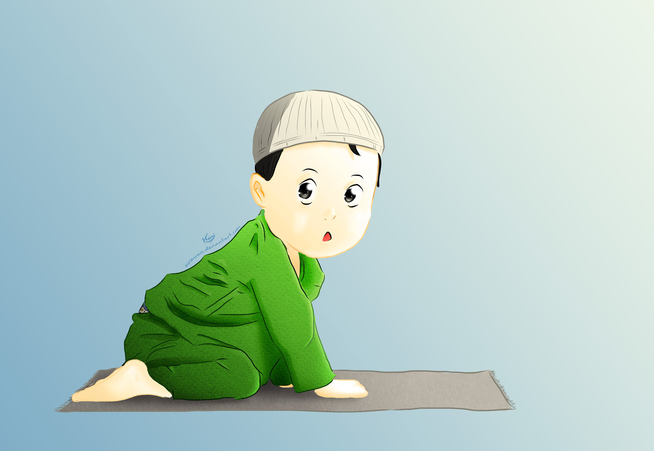

«БЕГИТЕ КО МНЕ!»

Наш Пророк (салляллаху аляйхи ва саллям) собирал на некотором расстоянии от себя детей Джа’фара (радыйаллаху анх), детей своего дяди ‘Аббаса (радыйаллаху анх) и их сверстников и, показывая какую-нибудь вещь, приглашал:
— Бегите ко мне! Тому из вас, кто быстрее добежит до меня, я и отдам эту вещь! Дети стремительно бежали к нашему Пророку (салляллаху аляйхи ва саллям) и припадали к его спине или груди, а Посланник Аллаhа (салляллаху аляйхи ва саллям) целовал их и обнимал.
В этом поведении Пророка (салляллаху аляйхи ва саллям) присутствовали и игра, и соревнование. А в основе соревнования лежит награда… Когда он заставлял детей соперничать, предметом их желания он делал любовь, приглашая их укрыться в его объятиях…
Наш Господин Пророк (салляллаху аляйхи ва саллям) обладал догадливостью любимого ребенка, укрепляя ту любовь, которую внушал детям, словами и поступками. Особенно часто он целовал их (ведь поцелуи — самое важное доказательство любви!), обнимал их и играл с ними, чтобы их души были довольны.
Мораль этой истории.
Дети, которых постоянно отсылают от взрослых и предостерегают от того, чтобы причинять «большим» беспокойство , не могут достигнуть со взрослыми близости, которой требуют их души… Но, находясь рядом с
Пророком (салляллаху аляйхи ва саллям), дети никогда не слышали огорчающих их слов. По мнению Пророка (салляллаху аляйхи ва саллям), дети не причиняют беспокойства взрослым; как раз наоборот — это взрослые доставляют детям беспокойство…

ОН ПРИЗВАЛ РЕБЕНКА ПРИНЯТЬ ИСЛАМ

Он был еврейским мальчиком, служившим нашему Пророку (салляллаху аялйхи ва саллям). Однажды он заболел. Наш Пророк пришел навестить ребенка, сел у его изголовья призвал его:
- Стань, мусульманином!
Ребенок колебался и посмотрел в лицо своему отцу, стоявшему рядом.
Отец сказал:
- Послушайся Абу Касима! Ребенок стал мусульманином, послушавшись своего отца и своего Пророка (салляллаху аляйъи ва саллям).
То, что ребенок принял Ислам, осчастливило нашего Пророка (салляллаху аляйхи ва саллям). Он с воодушевлением возблагодарил Аллаха
— Созидающего, Защищающего, Милосердного и Благого, сказав:
- Слава Аллаху, спасшему этого малыша от Ада!
Мораль этой истории.
Когда мы посещаем больного ребенка, то вместо того чтобы интересоваться малышом, мы утешаем его родителей. Между тем наш Пророк (салляллаху аляйхи ва саллям) обращал все внимание на ребенка, призывая его принять Ислам. Он показал нам, что возраст не важен, когда речь идет о переходе в истинную веру…

